OSNOVNA ŠKOLA IVANA PERKOVCA

Š k o l s k a k u h i n j a

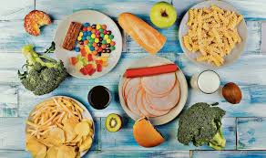

18.03.2024.- 22.03.2024.

PONEDJELJAK:
Kroasan s marmeladom od marelica,
čaj s medom i limunom, kruška

UTORAK:
Tjestenina, umak bolonjez, kiseli krastavci, polubijeli kruh

SRIJEDA:

Pizza, sok od jabuke (100 %)

ČETVRTAK:
Zapečeni štrukli sa sirom, mlijeko

PETAK:
Mliječna kifla, puding od čokolade, jabuka

D o b a r t e k !

